**הנגשת ההשכלה הגבוהה לחברה החרדית - ביקורת מעקב**

# הנגשת ההשכלה הגבוהה לחברה החרדית - ביקורת מעקב

### מבוא

נכון לסוף שנת 2022 היוותה החברה החרדית 12.3% מהאוכלוסייה בישראל[1], ועל פי תחזית הלשכה המרכזית לסטטיסטיקה (להלן - הלמ"ס), שיעורה צפוי לעלות ל-22% (3.2 מיליון איש) בשנת 2045 ול-32% (6.4 מיליון איש) בשנת 2065[2].

לפי נתוני הלמ"ס לשנת 2024, שיעור התעסוקה בחברה החרדית נמוך בקרב אוכלוסיית גילי העבודה, ובייחוד בקרב הגברים: בסוף הרבעון השני של שנת 2024 רק כ-53% מהגברים החרדים (101,800 מתוך 190,400) היו מועסקים לעומת כ-87% בציבור הגברים היהודי שאינו חרדי (1,314,600 מתוך 1,514,700), וכ-80% מהנשים החרדיות (150,100 מתוך 187,400) בגילי העבודה היו מועסקות לעומת כ-83% בציבור הנשים היהודי שאינו חרדי (1,275,000 מתוך 1,544,100)[3]. בהתאם לזאת גם הכנסתם החודשית של החרדים נמוכה יותר - לפי סקר של הלמ"ס ההכנסה החודשית הממוצעת ברוטו של משפחה חרדית עמדה נכון לשנת 2021 על כ-15,000 ש"ח בלבד, לעומת כ-23,000 ש"ח במשפחה חילונית וכ-20,000 ש"ח במשפחה מסורתית או דתית[4]. נוסף על כך, לפי נתוני המוסד לביטוח לאומי בשנת 2022 רק כ-12% מהמשפחות בישראל היו חרדיות[5], ואילו שיעורן מכלל המשפחות העניות בישראל היה 33.7%[6].

אחת הדרכים לצמצום העוני ולהגדלת הפריון הלאומי היא שילוב חרדים בלימודים אקדמיים ובשוק העבודה במקצועות המצריכים השכלה גבוהה. מדובר במשימה חברתית-כלכלית בעלת חשיבות רבה, והמדינה אכן משקיעה בה משאבים רבים.

במהלך השנים הפעילו המועצה להשכלה גבוהה (להלן - מל"ג) והוועדה לתכנון ולתקצוב הפועלת במסגרתה (להלן - ות"ת[7]) תוכניות רב-שנתיות המיועדות להנגשת ההשכלה הגבוהה לחרדים, שתכליתן לאפשר לחרדים להשתלב באופן נרחב באקדמיה ובשוק העבודה בתנאים המתאימים לצורכיהם ולאורח חייהם. התוכניות מופעלות ברובן במתחמים נפרדים לגברים חרדים ולנשים חרדיות. בשנים 2011 - 2022 הוקצו כ-1.7 מיליארד ש"ח לשתי תוכניות להנגשת ההשכלה הגבוהה לחברה החרדית. התוכנית הראשונה נקבעה לשנים התשע"ב - התשע"ו (2011 - 2016) והשנייה לשנים התשע"ז - התשפ"ב (2017 - 2022) (להלן - התוכניות).

מגוון של חסמים מקשה על החרדים, ובעיקר על הגברים, להתקבל ללימודים אקדמיים, להתמיד בהם ולהצליח, ובהם: רקע לימודי חסר והרגלי למידה לא מתאימים - רוב הגברים אינם לומדים בתיכון לימודי ליבה ואף אינם מורגלים בלמידה המלֻווה במבחנים, בהגשת עבודות ובעמידה בלוחות זמנים; גיל ומשפחה - הגברים החרדים מתחילים ללמוד בגיל ממוצע מבוגר יותר מהנשים (25 לעומת 22.5), ולסטודנט החרדי הממוצע יש משפחה   
ו-2 - 3 ילדים במועד סיום לימודיו האקדמיים, דבר המקשה עליו להתמקד בלימודים.

בשנת התשפ"ד[8] (2023 - 2024) עמד התקציב שהקצתה מל"ג-ות"ת להנגשת ההשכלה הגבוהה לחרדים על כ-200 מיליון ש"ח: כ-92 מיליון ש"ח היוו תקציב ללימודים בדומה לכל סטודנט הלומד במוסדות להשכלה גבוהה, וכ-120 מיליון ש"ח היוו תקציב ייחודי לחרדים לשם מימון מכינות קדם-אקדמיות ומלגות לימוד ולשם תשלום למוסדות האקדמיים שהפעילו תוכניות לחרדים ומעטפת תמיכה וליווי לסטודנטים. הייתה זו עלייה של כ-2.5% בהשוואה לתקציב שהקצתה מל"ג-ות"ת לשנת התשפ"ג (2022 - 2023) (כ-195 מיליון ש"ח), ועל פי נתוני מל"ג-ות"ת הוא נוצל במלואו. נכון לשנת התשפ"ד, הסתכם מספר הסטודנטים החרדים בכל המוסדות בכ-17,380[9].

הסטודנטים החרדים משתלבים במוסדות להשכלה גבוהה במגוון אופנים, החל במסגרות חרדיות (להלן - מח"ר) בהפרדה מוחלטת (כיתות ייעודיות, מרכזי לימוד ייעודיים, מוסדות בהפרדה מגדרית מלאה) וכלה בשילוב במסגרת האקדמית עם כלל הסטודנטים. להלן בתרשים 1 התפלגות הסטודנטים החרדים לתואר ראשון בשנת התשפ"ג, לפי סוג המסגרת:

תרשים 1: **התפלגות הסטודנטים החרדים[10] לתואר הראשון בשנת התשפ"ג (2022 - 2023)**, **לפי סוג המסגרת האקדמית**

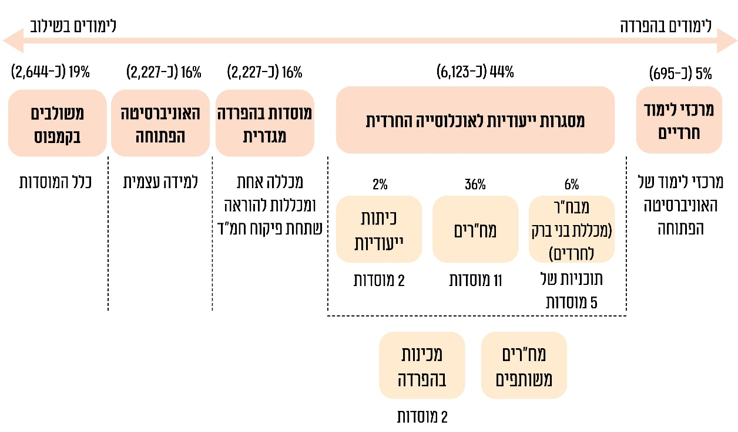

המקור: המועצה להשכלה גבוהה.

**מהתרשים עולה כי מרבית הסטודנטים החרדים לתואר ראשון בשנת התשפ"ג, (11,272   
מ-13,916 - 81%) למדו במסגרות של לימודים בהפרדה (במסגרות ייעודיות עבור הסטודנטים החרדים ובהן מרכזי לימוד לחרדים, כיתות ייעודיות או מבח"ר[11] ובמכללות להוראה של החינוך הממלכתי דתי שבהן כל הסטודנטים לומדים בהפרדה מגדרית) או לימודים באוניברסיטה הפתוחה (בלמידה עצמית או במרכזי לימוד ייעודיים). יתר הסטודנטים לתואר ראשון ( 2,644 - 19%) למדו בקמפוסים הרגילים. בחלוקה לפי מגדר, כ-69% מהסטודנטים היו נשים (9,554) ורק כ-31% גברים (4,362).**

### פעולות הביקורת

במאי 2019 פרסם מבקר המדינה דוח ביקורת בנושא "הנגשת ההשכלה הגבוהה למגזר החרדי"[12] (להלן - הדוח הקודם או הביקורת הקודמת). במסגרת הביקורת נבדקו בין היתר תוכניות מל"ג להנגשת ההשכלה הגבוהה והיבטים הנוגעים לבקרה על יעילותן ולמועילות שלהן בשנות הלימודים התשע"ב - התשע"ח (2011 - 2018).

בחודשים פברואר עד ספטמבר 2024 ביצע משרד מבקר המדינה ביקורת מעקב אחר תיקון הליקויים העיקריים שהועלו בדוח הקודם, ובכלל זאת בדק את הדברים האלה: מידת העמידה ביעד שנקבע לגבי מספר הסטודנטים החרדים ושיעור הגברים מתוכם; שיעור הנשירה מהלימודים; מתן עדיפות לתחומי לימוד בעלי אופק תעסוקה; סיוע בשילוב הבוגרים בתעסוקה. הביקורת נעשתה במל"ג-ות"ת ובמשרד העבודה (תחום תעסוקת חרדים). בירורים נעשו במרכזי הכוון תעסוקתיים[13] ובכמה מוסדות להשכלה גבוהה[14].

### הזכאים להשתתף בתוכניות מל"ג-ות"ת

ככלל, האוכלוסייה החרדית היא קבוצה בעלת מאפיינים ייחודיים בחברה הישראלית שבה מנעד של רמות דתיות שונות אשר לעיתים ניתנות לזיהוי רק על ידי הגדרה עצמית של האדם הנשאל.

חוק שירות המדינה (מינויים), התשי"ט-1959, הגדיר כחרדי את מי שמשתייך לאוכלוסייה החרדית ושהוא, ילדו או בן זוגו למד או לומד באחד ממוסדות החינוך החרדיים, וזאת לעניין ייצוג הולם של אוכלוסיות בקרב העובדים בשירות המדינה. נוסף על כך, בתוכניות שמפעיל משרד העבודה, למשל, רשאי להשתתף בהשתלמויות ולקבל סיוע בהשמה, אדם שמגדיר את עצמו כמקיים אורח חיים חרדי, בהתבסס על שאלון שממלא הפונה ללשכות התעסוקה או מרכזי ההכוון.

אל מול הגדרות אלו, בשנת 2012 הגדירה מל"ג את קהל היעד הזכאי להשתתף בתהליכי הליווי והייעוץ הייעודיים לחרדים, לתמיכת המעטפת החברתית והאקדמית במוסדות הלימוד ולתמיכה כלכלית ייעודית במסגרת מלגות ות"ת, וכן הגדירה את תנאי הכניסה ללימודים במסגרות הייעודיות לחברה החרדית בהפרדה. בהגדרה הסתמכה מל"ג על סוג הפיקוח שמקיים משרד החינוך על המוסד האחרון שבו למד המועמד החרדי, וקבעה כי בוגרי החטיבה העליונה במוסד חינוכי[15] המצוי בפיקוח המחוז החרדי של משרד החינוך[16] הם הזכאים להשתתף בתוכניות.

נוסף על כך, מאפשרת מל"ג-ות"ת לכל מוסד לקבל לתוכניות הייעודיות לחרדים כ"חריגים" סטודנטים חרדים אשר אינם עומדים בהגדרת קהל היעד של מל"ג-ות"ת, ובלבד שהם משתייכים תרבותית לחברה החרדית, לרבות מי שהצטרפו אליה לאחר גיל התיכון (חוזרים בתשובה) וכן חרדים שלמדו במוסדות שאינם בפיקוח המחוז החרדי של משרד החינוך, כדוגמת מוסדות חב"ד וצאנז, עולים חרדים שלמדו בחו"ל וכדומה.

על פי החלטת מל"ג-ות"ת, במועד פתיחת שנת הלימודים שיעור החריגים יהיה עד 15% מהסטודנטים בשנה א' בכל מוסד ובכל מסגרת ייעודית במוסד, ושיעור החריגים בכל תוכנית לימודים לא יעלה על שליש מכלל הסטודנטים.

בעקבות בקשות של מוסדות אקדמיים המקיימים תוכניות ייעודיות לחרדים להרחיב את היקף הסטודנטים החריגים, בחנה מל"ג לקראת פרסום התוכנית החדשה לשנים התשפ"ד - התשפ"ח (2024 - 2028) (להלן - התוכנית החדשה) חלופות להגדרת הזכאים. בספטמבר 2024, במסגרת התוכנית החדשה, החליטה מל"ג-ות"ת כי "סוג פיקוח המוסד ימשיך ויהווה מדד אובייקטיבי לבחינת שילוב הצרכים הן התרבותי והן הלימודי", אך במקרים מיוחדים יתאפשר להגדיל את מספר הסטודנטים החרדים שלומדים "כחריגים".

בהתאם לכך, על פי התוכנית החדשה, מוסדות אקדמיים המקיימים תוכניות ייעודיות לחרדים יוכלו להגיש למל"ג בקשה לחריגה נוספת של 5% - 10% - תלוי בגודל המוסד האקדמי[17], בשל צורך ייחודי (כגון ריכוז גבוה של תלמידי חב"ד וצאנז או עולים חרדים באזור מסוים, צרכים ייחודיים הנוגעים לתחומי הלימוד בהתאם לסדר העדיפות של מל"ג וכיוצא באלה).

**כאמור, מל"ג-ות"ת הגדירה את הזכאים להשתתף בתוכנית רק על פי הרקע הלימודי בעברם, באופן צר יותר מכפי שהוגדר לצורך ייצוג הולם בשירות המדינה, וללא התבססות על אורח החיים הנוכחי שלהם, ואיפשרה להגיש בקשות להגדלת שיעור החריגה על מנת להתמודד עם פערים אלה. בפועל, כפי שיפורט בהמשך, מספר הסטודנטים החרדים (על פי הגדרת מל"ג-ות"ת) לא גדל באופן משמעותי בשנים האחרונות, ביחס לגידול באוכלוסייה ונשאר כ-5% מהפוטנציאל בגילי 18-40 בקרב הנשים וכ-2% מהפוטנציאל בקרב הגברים, כאשר מרביתם (כ-81%) לומדים במסגרת לימודים בהפרדה (65%) או באוניברסיטה הפתוחה (16%). לצד האמור, אין בידי מל"ג נתונים כמותיים לגבי חרדים שלא התקבלו ללימודים או כיתות שלא נפתחו בשל מחסור בסטודנטים שלא נרשמו עקב אי עמידה בתנאי ההגדרה**.

בתשובת מל"ג-ות"ת למשרד מבקר המדינה מינואר 2025 ( להלן - תשובת מל"ג- ות"ת) היא ציינה כי שילוב האוכלוסייה החרדית במערכת ההשכלה הגבוהה דורש איזון עדין בין שיקולים נוגדים וכבדי משקל. מצד אחד עומדת תכלית חשובה וראויה של שילוב חרדים באקדמיה ומתן הזדמנות לשילובם בשוק העבודה במקצועות מגוונים הדורשים השכלה גבוהה. מהצד האחר, ההשכלה הגבוהה כוללת עקרונות אוניברסליים של פתיחות, פלורליזם ומגוון דעות בשיח האקדמי. על כך נוסף חשש בפגיעה אפשרית בזכות לשוויון שזכתה להכרה בפסיקה כבעלת מעמד חוקתי. נוסף על כך, בית המשפט העליון בפסיקתו בעניין זה[18] קבע פה אחד כי ההפרדה המגדרית בלימודי השכלה גבוהה עולה עד כדי פגיעה בשוויון, ומכאן שיש לוודא כי הדבר נעשה במידה שאינה עולה על הנדרש כמתחייב בחוק יסוד: כבוד האדם וחירותו. בהתאם לאמור, הגדרת קהל היעד שאותה קבעה המל"ג, שהסתמכה על סוג פיקוח על המוסד האחרון שבו למד המועמד, נבחנה בבג"ץ ונמצאה מידתית ועומדת בדרישות חוק היסוד.

עוד ציינה מל"ג-ות"ת בתשובתה כי היא בחנה שוב את ההגדרה לקראת עדכון המדיניות בשנים 2023 - 2024, לרבות האפשרות להרחבתה בדרכים שונות, בין היתר בדומה לחוק שירות המדינה מינויים, והחליטה כי סוג פיקוח המוסד יוסיף לשמש מדד אובייקטיבי לעניין הזכאות להשתתף בתוכניותיה.

משרד מבקר המדינה מציין כי תחת ההגדרה הנוכחית של הזכאים להשתתף בתכנית, לא הושג היעד שקבעה מל"ג לגבי מספר הסטודנטים בוגרי החינוך החרדי (כמפורט בהמשך). וכאמור, לא היו בידיה נתונים כמותיים לגבי חרדים שלא התקבלו ללימודים, או כיתות שלא נפתחו, בשל מחסור בסטודנטים שלא נרשמו עקב אי-עמידה בתנאי ההגדרה.

**נוכח האמור, מומלץ כי מל"ג תאסוף נתונים לגבי מועמדים חרדים שלא התקבלו ללימודים במסגרת התוכנית, ותוכניות לימוד שלא נפתחו עקב אי-התאמת המועמדים להגדרה, ובהתאם תבחן את ההגדרה והאפשרות לשינויים בה באופן עיתי, בדרך שתיתן מענה ליעדים שהוגדרו על ידה, תוך בחינת מלוא התשתית העובדתית הרלוונטית לרבות נתונים כאמור, ותשקול, אם יש מקום, להרחיב את ההגדרה, בין היתר, בשים לב להגדרה בחוק שירות המדינה (מינויים), על מנת לאפשר לתת מענה לכלל המועמדים החרדים המבקשים להשתתף בתוכניות של מל"ג-ות"ת לסטודנטים חרדים וזאת בכפוף לכל דין.**

### מידת העמידה ביעד שנקבע לגבי מספר הסטודנטים החרדים

מטרתן ארוכת הטווח של התוכניות היא להגדיל את מספר הסטודנטים החרדים שלומדים במוסדות להשכלה גבוהה. לפי נתוני הלמ"ס החלה מגמת גידול עוד קודם הפעלת התוכנית הראשונה.בשנת התשע"א (2010 - 2011), לפני תחילת התוכנית הראשונה, היו 6,000 סטודנטים חרדים, ובתוכנית הראשונה קבעה מל"ג יעד של 14,500 סטודנטים חרדים עד סוף התשע"ו (2015 - 2016). בתוכנית השנייה נקבע יעד של 19,000 סטודנטים חרדים לשנת התשפ"ב (2021 - 2022).

#### הביקורת הקודמת

בדוח הקודם צוין כי למרות הגידול העקבי שחל במספר הסטודנטים החרדים במוסדות להשכלה גבוהה, מל"ג-ות"ת לא עמדה ביעד שקבעה לתוכנית הראשונה לסוף שנת התשע"ו ובפועל מספרם הסתכם ב-11,465 (כ-80% מהיעד).

בהערות מל"ג לדוח הקודם[19] נמסר כי מל"ג-ות"ת עוקבת אחר ההתפתחות במספרי הסטודנטים בהשוואה ליעד של 19,000 סטודנטים חרדים שנקבע לשנת הלימודים התשפ"ב, וכן בחנה את האפשרות לעדכן את המדיניות הרב-שנתית כדי להגדיל את היעדים. עוד נמסר כי בכל הנוגע ליעדי תוכנית הגידול במספר הסטודנטים של האוכלוסייה החרדית - המספר יהיה מתון מהצפוי ומל"ג לא תצליח לעמוד ביעדים.

#### ביקורת המעקב

להלן בתרשימים 2 - 4 נתוני מל"ג על מספר הסטודנטים החרדים במערכת ההשכלה הגבוהה בשנים 2011 - 2023 ועל שיעור השינוי במספרם משנה לשנה.

תרשים 2: **מספר הסטודנטים החרדים במערכת ההשכלה הגבוהה**

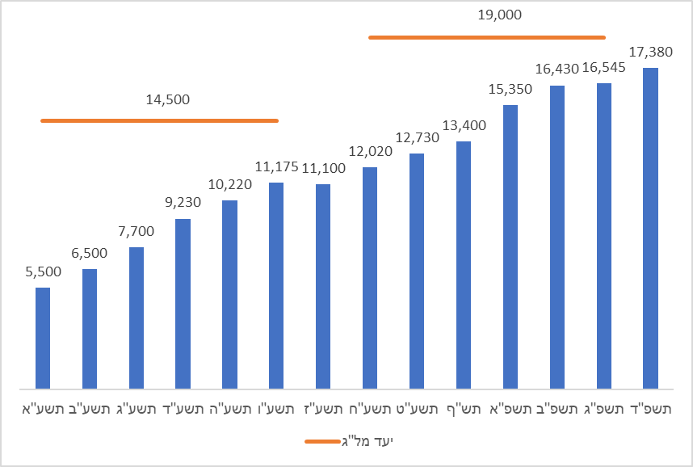

המקור: המועצה להשכלה גבוהה.

**מתרשים 2 עולה כי מאז הביקורת הקודמת (2019) נמשכה מגמת העלייה במספר הסטודנטים החרדים, ובשנת הלימודים התשפ"ד (2024-2023) הגיע מספרם ל-17,380 (שהם כ-5.2% מכלל הסטודנטים שלמדו בישראל בשנה זו - 333,770 - לעומת כ-4.1% בשנת התשע"ט [2018 - 2019][20]). למרות הגידול, לא הושג היעד של התוכנית השנייה שנקבע לסוף שנת התשפ"ב (19,000), ומספר הסטודנטים בסוף שנה זו הסתכם ב-16,430 (86% מהיעד).**

בתשובתה ציינה מל"ג-ות"ת כי אכן מספר הסטודנטים החרדים באקדמיה נמוך מהיעד אליו כיוונה מל"ג לשנת התשע"ב, וזאת בין היתר עקב החלטת מל"ג שלא לפתוח מרכזי לימוד חדשים לאוכלוסייה החרדית (למעט במקרים חריגים) בעת שהעתירה לבג"ץ הייתה תלויה ועומדת (2017 - 2021). עוד ציינה כי לאחר פסיקת בג"ץ היא אישרה 29 תוכניות לימוד חדשות לחרדים והחליטה על הקמת 4 מח"רים חדשים בפריפריה אשר צפויים לכלול 40 תוכניות לימוד ייעודיות חדשות נוספות.

תרשים 3: **שיעור השינוי במספר הסטודנטים החרדים בשנים התשע"ב - התשפ"ד   
(2011 - 2024) - שנה לעומת קודמתה**

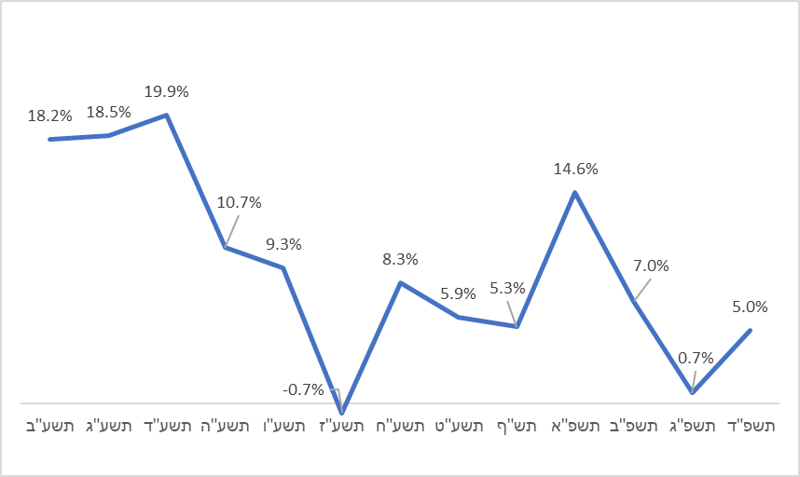

על פי נתוני מל"ג, בעיבוד משרד מבקר המדינה.

מהתרשים עולה מגמת ירידה בשיעור הגידול השנתי של מספר הסטודנטים החרדים. בשנים התשע"ב - התשע"ד (2011 - 2013), השיעור היה בין 18% ל-20%, ואילו במרבית השנים שלאחר מכן (התשע"ה [2014 - 2015] ואילך) הוא נע בין 5% ל-10%.

בספטמבר 2022 האריכה מל"ג-ות"ת את תוקפה של התוכנית הרב-שנתית עד לסוף שנת התשפ"ג ובספטמבר 2024, בסוף שנת הלימודים התשפ"ד, פרסמה תוכנית רב-שנתית חדשה לשנים התשפ"ד - התשפ"ח[21].

מן הפעולות שננקטו יש לציין את קידום הקמתן של פלטפורמות לימוד חדשות לאוכלוסייה החרדית, בין היתר בפריפריה הגאוגרפית. כך החליטה מל"ג בשנת 2023 על הקמת ארבעה מח"רים חדשים לאוכלוסייה החרדית[22] בארבעה מרחבים - טבריה-צפת, חיפה, בית שמש, באר שבע; בכל מח"ר ישתתפו כמה מוסדות אקדמיים בהובלה אדמיניסטרטיבית של מוסד אחד. לפי מסמכי מל"ג המח"ר במרחב טבריה-צפת צפוי להיפתח בתחילת שנת הלימודים התשפ"ה (2024 - 2025), והיתר מתוכננים להיפתח בסמסטר ב' של שנה זו או בשנת התשפ"ו (2025 - 2026), בכפוף לאיתור מבנים מתאימים ללימודים.

תצוין לחיוב פעולת מל"ג-ות"ת להקמת פלטפורמות חדשות בפריפריה הגיאוגרפית כדי להנגיש את ההשכלה הגבוהה לחרדים.

עוד בדק משרד מבקר המדינה בביקורת הנוכחית את שיעור הסטודנטים החרדים לתואר ראשון במוסדות להשכלה גבוהה מתוך אוכלוסיית החרדים בגילים 18 - 40, שהוא טווח הגילים של בעלי הפוטנציאל להשתלב באקדמיה, בשנים התשע"ט - התשפ"ג (2019 - 2023)[23]. להלן הנתונים בתרשים 4.

תרשים 4: **שיעור הסטודנטים החרדים לתואר ראשון ביחס לפוטנציאל (גילי 18 - 40),   
2019 - 2023**[24]

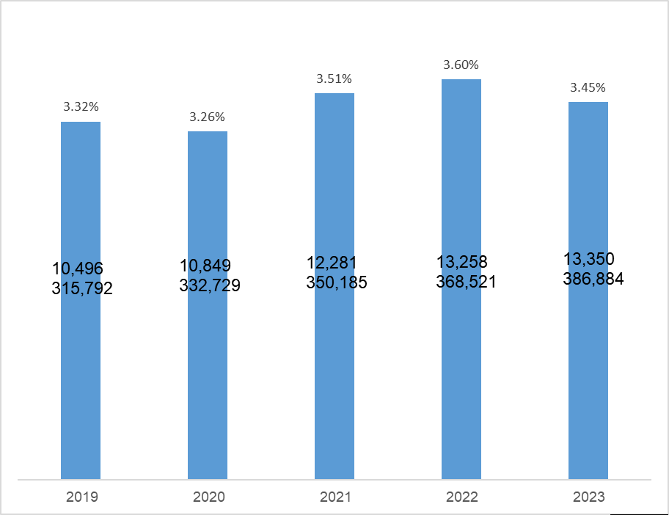

על פי נתוני הלמ"ס, בעיבוד משרד מבקר המדינה.

**מהתרשים עולה כי בשנים 2019 - 2023 רק כ-3.4% בממוצע מהאוכלוסייה החרדית בגילים 18 - 40 למדו לתואר ראשון במוסדות להשכלה גבוהה (13,350 מ-386,884 בשנת 2023), וכי המצב לא השתנה שינוי של ממש משנת 2019 (10,496 מ-315,792 - מועד הביקורת הקודמת). את הנתון הזה אפשר להסביר בכך שלצד העלייה במספר הסטודנטים החרדים גדלה גם האוכלוסייה הפוטנציאלית הכוללת.**

בתשובתה ציינה מל"ג-ות"ת כי לדעתה יש לבחון את המצב באמצעות מדדים נוספים, כגון שיעור החרדים בעלי תואר אקדמי בגילי 30 - 50, אשר עלה בשנים 2000 - 2022 מ-2.7% ל-5.5% בקרב הגברים, ומ-4% ל-13.7% בקרב הנשים, וכן שיעור הסטודנטים בוגרי החינוך החרדי ביחס לכלל הסטודנטים באקדמיה שעל פי מל"ג, עלה   
מ-3.6% בשנת התשע"ז (2016 - 2017) ל-5.2% בהתשפ"ד (2023 - 2024). עדיין, לדברי מל"ג-ות"ת יש פער גדול בין אחוז הסטודנטים החדשים בוגרי החינוך החרדי לאחוז הסטודנטים החדשים בציבור היהודי שאינו חרדי ונדרשת עשייה רבה לצמצום פער זה. עוד ציינה כי "יש לקחת בחשבון שמל"ג-ות"ת מקיימות תכניות ייעודיות לחרדים כ-12 שנים בלבד, מדובר במערכת מתפתחת שרחוקה מלהגיע למיצוי", זאת לעומת מערכת ההשכלה הגבוהה בכללותה הפועלת כבר עשרות שנים.

**בדוח הקודם צוין כי הייתה עלייה עקבית במספר הסטודנטים החרדים הכולל, אך לא הושג היעד שנקבע בתוכנית הראשונה (11,465 מתוך היעד - 14,500). בביקורת המעקב נמצא כי אומנם מגמת העלייה נמשכה ומל"ג נקטה פעולות להגדלת מספר הסטודנטים, אולם גם יעד התוכנית השנייה לא הושג (16,430 מתוך היעד - 19,000). יתר על כן, נוכח הגידול המקביל של כלל האוכלוסייה החרדית, שיעור הסטודנטים לתואר ראשון בקרבּה נותר בשנת 2023 כפי שהיה בשנת 2019, כך ש"תקרת הזכוכית" לא נשברה.**

**מידת תיקון הליקוי**

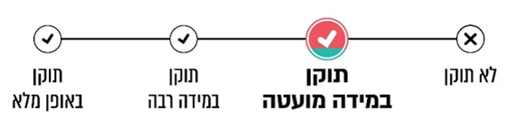

בספטמבר 2024 פרסמה כאמור מל"ג-ות"ת תוכנית רב-שנתית חדשה לשנים התשפ"ד - התשפ"ח להנגשת ההשכלה הגבוהה לאוכלוסייה החרדית. בתוכנית זו בה קבעה כיעד כללי להגדיל בהדרגה את מספר הסטודנטים בוגרי החינוך החרדי בהשכלה הגבוהה לכ-22,000 סטודנטים בשנת התשפ"ח (2027 - 2028).

**משרד מבקר המדינה ממליץ למל"ג-ות"ת להבטיח שהפעולות שננקטו להגדלת מספר הסטודנטים החרדים יובילו לעמידה ביעדי התוכנית החדשה**.

### שיעור הגברים מכלל הסטודנטים החרדים

מאחר ששיעור התעסוקה ושיעור האקדמאים בקרב גברים חרדים הם נמוכים בכלל, ובהשוואה לנשים חרדיות בפרט, היה ניתן לצפות שהתוכניות יתמקדו בשיפור ההישגים בקרב הגברים החרדים, ובין היתר בהגדלת מספר הגברים הלומדים את תחומי הלימוד השונים ובהגדלת שיעור הגברים המסיימים את לימודיהם בהצלחה.

#### הביקורת הקודמת

בדוח הקודם עלה ששיעור הגברים החרדים באקדמיה נמוך במידה ניכרת מזה של הנשים החרדיות, ובתוכניות לא נקבע יעד של הגדלת שיעורם של הגברים מקרב כלל הסטודנטים החרדים. שיעור זה אף ירד במהלך הפעלת התוכנית הראשונה, ועיקר הגידול היה דווקא בשיעורן של הנשים הלומדות לימודים אקדמיים. למרות זאת בתוכנית השנייה צומצמה העדיפות שניתנה לגברים בקבלת המלגות.

על פי נתוני הלמ"ס, בתחילת הפעלת התוכנית הראשונה היה שיעור הגברים מתוך כלל הסטודנטים החרדים 35% (2,626 גברים מתוך 7,495 סטודנטים חרדים בשנת התשע"ב (2011 - 2012) ובסיומה של שנת התשע"ז (2016 - 2017) - 33% (3,700 מתוך 11,100), ואילו ביתר המגזרים (הלא-חרדיים) שיעור הגברים מכלל הסטודנטים עמד בשנת התשע"ז על 42.3%. אומנם מספר הגברים החרדים שלמדו במסגרות האקדמיות עלה, אך שיעורם לא עלה ואף ירד במקצת.

משרד מבקר המדינה המליץ בדוח הקודם מל"ג-ות"ת יקבעו יעדים מדידים של הגדלת שיעור הגברים החרדים הלומדים וינקטו פעולות להשגתו, לרבות מעקב שוטף.

#### ביקורת המעקב

**בביקורת עלה כי בשנת התשפ"ג (2022 - 2023) מתוך 16,545 סטודנטים וסטודנטיות בוגרי החינוך החרדי רק 31% (כ-5,000) היו גברים, לעומת שיעור של כ-40% גברים מכלל הסטודנטים.**

עוד בדק משרד מבקר המדינה את שיעור הסטודנטים החרדים מהאוכלוסייה הפוטנציאלית (גילי 18 - 40) בחמש השנים האחרונות. להלן הנתונים בתרשים 5.

תרשים 5:**שיעור הסטודנטים החרדים לתואר ראשון ביחס לפוטנציאל (גילי 18 - 40), לפי מגדר,   
2019 - 2023**[25]

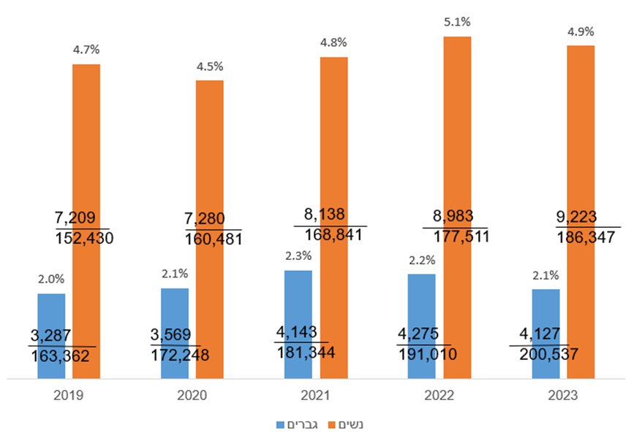

על פי נתוני הלמ"ס, בעיבוד משרד מבקר המדינה.

**מהתרשים עולה כי בחמש השנים האחרונות שיעור הסטודנטים החרדים הגברים היה כ-2% מהאוכלוסייה הפוטנציאלית, ואילו שיעור הסטודנטיות החרדיות היה כפול ואף יותר - קרוב ל-5%.** **כך, בשנת 2019 למדו 3,287 סטודנטים גברים מתוך פוטנציאל של 163,000 ובשנת 2023 למדו 4,127 סטודנטים גברים מתוך פוטנציאל של כ-200,000 (2% ו-2.1% בהתאמה). בקרב הסטודנטיות התמונה דומה - בשנת 2019 למדו 7,200 סטודנטיות חרדיות מתוך פוטנציאל של 152,000 ובשנת 2023 למדו כ-9,200 סטודנטיות מתוך פוטנציאל של כ-186,000 (4.7% ו-4.9% בהתאמה).**

**יוצא אפוא כי למרות העלייה העקבית במספר הסטודנטים והסטודנטיות החרדים שלומדים במוסדות להשכלה גבוהה, שיעורם מסך הפוטנציאל ושיעור הסטודנטים הגברים, נותר בשנים האחרונות נמוך.**

יצוין כי כדי לתמרץ את המוסדות האקדמיים לקלוט יותר גברים חרדים, החליטה מל"ג-ות"ת ביולי 2024[26] לעדכן את מודל התקצוב כך שתינתן עדיפות לקליטת סטודנטים חרדים שלא למדו לימודי ליבה בבית הספר התיכון, ומוסד אקדמי שיקלוט סטודנט כזה יקבל בגינו החל משנת הלימודים התשפ"ה (2024 - 2025) תקציב כפול לעומת התקציב המתקבל בגין סטודנט שלמד לימודי ליבה בתיכון. מאחר שרוב הסטודנטים שאינם לומדים לימודי ליבה בתיכון הם גברים, התקצוב הכפול יתמרץ את המוסדות האקדמיים לקלוט יותר גברים.

אשר ליעד קבעה מל"ג-ות"ת כי עד לשנת תשפ"ח יגדל מספר הסטודנטים החרדים בכל התארים בעקביות תוך שמירה על היחס המגדרי הקיים לפחות.

בתשובתה ציינה מל"ג-ות"ת כי נקודת הפתיחה של גברים בוגרי החינוך החרדי באקדמיה שונה מהותית מתמונת המצב של נשים בוגרות החינוך החרדי באקדמיה - הן בגיל כניסתם ללימודים האקדמיים (בשל חוק הגיוס והלימודים בישיבה), הן במיומנויות האקדמיות שאיתן הם מגיעים (חוסר בלימודי ליבה, מיומנויות למידה וכו'), והן עקב התנגדות ציבורית מוגברת. עוד היא ציינה כי במסגרת התוכנית הרב-שנתית לשנים התשפ"ד - התשפ"ח (2024 - 2028) היא קבעה יעד של גידול עקבי במספר הסטודנטים בוגרי החינוך החרדי, בכל רמת תואר, תוך שמירה על היחס המגדרי הקיים, כך שלפחות שליש מהסטודנטים בוגרי החינוך החרדי בכלל רמות התואר יהיו גברים.

**בדוח הקודם עלה כי שיעור הגברים החרדים שלומדים במוסדות להשכלה גבוהה נמוך במידה רבה משיעור הנשים (33% בשנת תשע"ז (2016-2017) - 3,700 מתוך 11,100 סטודנטים חרדים). בביקורת המעקב נמצא כי תמונת המצב לא השתנתה ושיעורם מכלל הסטודנטים והסטודנטיות החרדים נותר דומה (כ-31% - 5,000 מ-16,545). רק ביולי 2024 (חמש שנים מתום הביקורת הקודמת) עדכנה מל"ג את מודל התקצוב וקבעה שיינתן סיוע גדול יותר לאוכלוסייה שלא למדה לימודי ליבה בבית הספר התיכון, דבר שאמור לתמרץ קליטת גברים.**

**מידת תיקון הליקוי**



**על מל"ג-ות"ת לעקוב אחר מידת השפעת עדכון מודל התקצוב על שיעור הסטודנטים הגברים החרדים לאורך הפעלתו עד שנת התשפ"ח ולנקוט במידת הצורך פעולות נוספות להגדלת שיעור זה.**

#### נשירה מהלימודים

לנשירה של צעירים בכלל ושל צעירים חרדים בפרט מלימודים אקדמיים יש השלכות חברתיות וכן השלכות כלכליות שליליות על הסטודנט, על המוסד האקדמי, על המשק ועל קופת המדינה.

#### הביקורת הקודמת

בביקורת הקודמת עלה ששיעור הנשירה מהלימודים האקדמיים בחברה החרדית גדול יותר מפי שניים משיעורו בקרב המגזרים האחרים: שיעור הגברים החרדים הנושרים מהלימודים הגיע   
לכ-46% (לעומת כ-20% אצל הגברים הלא-חרדים), ואצל הנשים החרדיות - כ-28% (לעומת   
כ-12% אצל הלא-חרדיות). שיעור הנשירה הגבוה של הסטודנטים החרדים נובע מחסמים המקשים עליהם להתמיד בלימודיהם ולהשלימם, ובהם רקע לימודי קודם חסר[27], הרגלי למידה לא מתאימים[28], גיל ומשפחה[29].

עוד עלה בביקורת הקודמת כי ות"ת ומל"ג לא קבעו יעד לעניין מספר החרדים שישלימו את התואר הראשון, אלא רק למספר הסטודנטים הלומדים. כמו כן עלה כי מל"ג-ות"ת לא אספה נתונים הנוגעים לתופעת הנשירה ולסיבותיה ולא קבעה יעד לצמצומה.

בדוח הקודם המליץ משרד המבקר למל"ג-ות"ת להתמקד בצמצום החסמים הגורמים לנשירה ולבדוק את מידת ההשפעה של פעולתם. בכלל זה הומלץ שמל"ג וות"ת יספקו כלים שיאפשרו לסטודנטים להתמודד בהצלחה עם אתגר הלימודים - אם באמצעות סיוע בבחירת תחום הלימוד המתאים ואף בבחינת אפשרויות חלופיות להשתלב בהכשרה מקצועית מתאימה במסגרת שאינה אקדמית, ואם באמצעות הכנה מוקדמת יעילה המותאמת לצורכיהם ובליווי ובתמיכה מתאימים במהלך הלימודים.

מל"ג מסרה בהערותיה לדוח הקודם[30] כי היא מקיימת מעקב שוטף אחר נשירה ושיעור מסיימי הלימודים, וכי בהתאם לממצאים יגובשו כלים להתמודדות עם התופעה. עוד ציינה בנוגע למניעת נשירה, כי ות"ת מעניקה מלגות שכר לימוד, ייעוץ והכוונה אקדמיים לפני תחילת הלימודים וליווי במהלך הלימודים כדי להבטיח את שילובם המוצלח של הסטודנטים בהשכלה הגבוהה.

#### ביקורת המעקב

להלן בתרשים 6 נתוני הלמ"ס על אודות מספר החרדים בוגרי התואר הראשון בשנים 2012 - 2022.

תרשים 6: **מספר החרדים בוגרי התואר הראשון במוסדות להשכלה גבוהה לפי שנים**

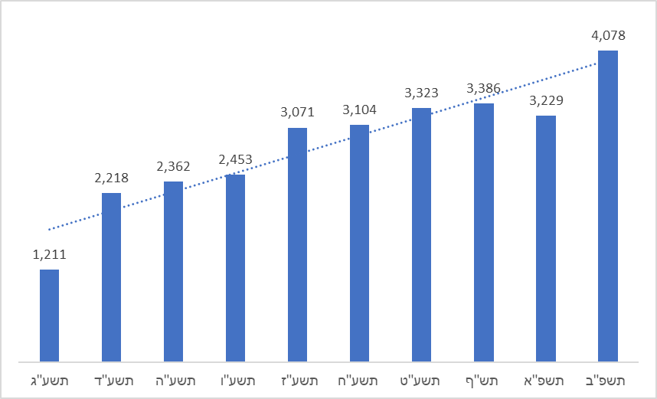

על פי נתוני הלמ"ס, בעיבוד משרד מבקר המדינה.

**מהתרשים עולה כי במהלך העשור האחרון קיימת מגמת עלייה במספר החרדים בוגרי התואר הראשון במוסדות להשכלה גבוהה מ-1,211 בוגרי מערכת החינוך החרדי שקיבלו תואר ראשון בשנת התשע"ג (2012 - 2013) ל-4,078 בוגרי מערכת החינוך החרדי שקיבלו תואר ראשון בשנת התשפ"ב (2021 - 2022).**

**עם זאת, בדיון ועדת ההיגוי במל"ג באוקטובר 2020 צוין כי נתוני הנשירה של האוכלוסייה החרדית (מקרב אלו שהתחילו ללמוד בשנת 2014) עדיין גבוהים מאוד. 36% מהגברים החרדים ו-23% מהנשים החרדיות נושרים במהלך לימודיהם האקדמיים**.

בהמשך לכך, במרץ 2021 אישרה ות"ת הפעלת תוכנית מעטפת לסטודנטים חרדים (להלן - תוכנית המעטפת). התוכנית כללה סיוע, ייעוץ והכוונה בבחירת מסלול הלימודים כדי לטייב את הליך הבחירה של תחום הלימודים ושל מסגרת הלימוד; מפגשי ליווי שוטפים במהלך הלימודים כדי לצמצם את הנשירה; מלגות לימוד ותוכניות למצטיינים; וכן סיוע בהשמת סטודנטים ובוגרים בתעסוקה איכותית ומותאמת. היעדים שנקבעו היו לצמצם את היקף הנשירה של סטודנטים חרדים מהמוסדות להשכלה גבוהה ולהעלות את שיעור מסיימי התואר הראשון בקרב הגברים מ-63% ל-70% בשנת 2027 ולהעלות את שיעור מסיימות התואר הראשון מ-70% ל-80% בשנת 2027.

סך תקציב ות"ת למימון תוכנית המעטפת הוערך בכ-17 - 19 מיליון ש"ח בשנה, ומפעיל אותה החל מאמצע שנת 2022 תאגיד חיצוני שנבחר במכרז (להלן - התאגיד החיצוני).

במסגרת הביקורת בדק משרד מבקר המדינה את נתוני מל"ג על אודות שיעור החרדים שסיימו את לימודי התואר הראשון (עד שנתיים מהזמן התקני[31]) בשלוש תקופות זמן שונות[32] בהשוואה לסטודנטים יהודים שאינם חרדים. הנתונים להלן בתרשימים 7, 8 בחלוקה לפי מגדר.

תרשים 7: **שיעור הסטודנטיות החרדיות שסיימו את לימודי התואר הראשון שהחלו בשנים 2010, 2014 ו-2017 בהשוואה לסטודנטיות שאינן חרדיות**

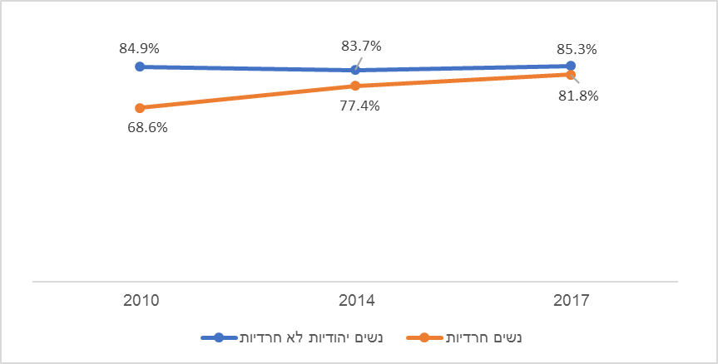

על פי נתוני מל"ג, בעיבוד משרד מבקר המדינה.

**מהתרשים עולה כי בקרב סטודנטיות חרדיות שהחלו ללמוד בשנת 2010, קרוב ל-70% סיימו בהצלחה את לימודי התואר הראשון (802 מ-1,171) ובקרב סטודנטיות חרדיות שהחלו ללמוד בשנת 2017, כמעט 82% סיימו בהצלחה את הלימודים (1,825 מ-2,231).**

תרשים 8: **שיעור הסטודנטים החרדים שסיימו את לימודי התואר הראשון שהחלו בשנים 2010, 2014 ו-2017** **בהשוואה לסטודנטים שאינם חרדים**

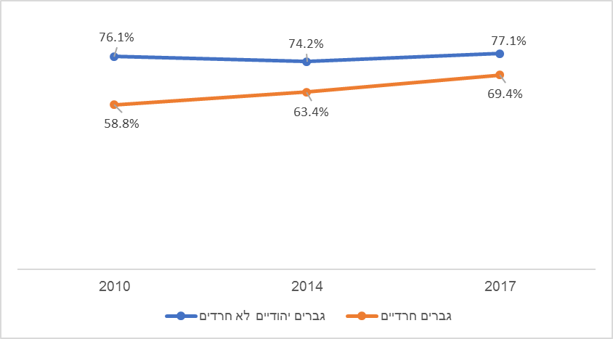

על פי נתוני מל"ג, בעיבוד משרד מבקר המדינה.

**מהתרשים עולה כי בקרב סטודנטים חרדים שהחלו ללמוד במוסד להשכלה גבוהה בשנת 2010, פחות מ-60% סיימו את לימודי התואר הראשון (241 מ-410), ובקרב סטודנטים חרדים שהחלו ללמוד בשנת 2017 כמעט 70% סיימו בהצלחה את הלימודים (584 מ-841).**

**כמו כן עולה כי עדיין יש פער בשיעור מסיימי התואר הראשון בין הסטודנטים היהודים הלא-חרדים לבין הסטודנטים החרדים, אך הוא הצטמצם במידה רבה בשנים 2010 - 2017: בקרב סטודנטיות חרדיות שהחלו ללמוד במוסד להשכלה גבוהה בשנת 2017, 82% סיימו את התואר הראשון[33] לעומת 85% בקרב סטודנטיות יהודיות שאינן חרדיות; בקרב הגברים התמונה דומה - כמעט 70% מהסטודנטים החרדים שהחלו ללמוד בשנת 2017 סיימו את התואר הראשון, לעומת 77% מעמיתיהם שאינם חרדים.**

**עוד עלה כי אין למל"ג-ות"ת נתונים בנוגע להיקפי הנשירה של סטודנטים וסטודנטיות חרדים לפי מקצועות ותחומי לימוד, וזאת לצורך ריכוז מאמץ לצמצום הנשירה בתחומים מסוימים.**

**בדוח הקודם צוין כי שיעור הנשירה בקרב הסטודנטים החרדים גבוה בהשוואה לאלה של סטודנטים מהאוכלוסייה הכללית ושיעור הנשירה של הגברים גבוה מזה של הנשים - 46% (לעומת כ-20% אצל הגברים הלא-חרדים), ואצל הנשים החרדיות - כ-28% (לעומת כ-12% אצל הלא-חרדיות). בביקורת המעקב עלה כי שיעור הנשירה הן אצל גברים והן אצל נשים הצטמצם, (18% נשירה אצל הנשים החרדיות - לעומת 15% אצל נשים לא חרדיות ו-31% אצל גברים חרדים לעומת 23% אצל גברים לא חרדים לאלו שהחלו ללמוד בשנת 2017). אם כי הפער בהשוואה לאוכלוסייה הכללית עדיין קיים.**

**מידת תיקון הליקוי**

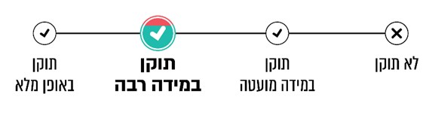

**מומלץ למל"ג-ות"ת להמשיך לפעול לצמצום היקף הנשירה של סטודנטים וסטודנטיות חרדים, בייחוד בקרב גברים, ולאסוף נתונים לגבי היקפי נשירה לפי מקצועות ותחומי לימוד לצורך מיקוד פעולותיה בנושא, וכן לעדכן, לפי הצורך, את מודל התקצוב.**

### לימודי הוראה בחברה החרדית מול צורכי מערכת החינוך וצורכי המשק

אחת מהמטרות המרכזיות של התוכניות לשילוב החברה החרדית בהשכלה הגבוהה היא להגדיל את השתלבותם של חרדים בשוק התעסוקה באמצעות מתן העדפה לתחומי לימוד בעלי אופק תעסוקה.

#### הביקורת הקודמת

בביקורת הקודמת צוין כי בשנת התשע"ז (2016 - 2017) 29% מכלל הסטודנטים החרדים לתואר הראשון למדו חינוך והכשרה להוראה, ולשם ההשוואה צוין כי בקרב הסטודנטים הלא-חרדים שיעור הלומדים חינוך והכשרה להוראה במוסדות האקדמיים עמד בשנת התשע"ז על כ-14.5% בלבד. עוד צוין כי 44% מקרב בוגרי התואר הראשון החרדים היו בוגרות לימודי חינוך והכשרה להוראה. זאת למרות ששיעור המועסקות מבין הבוגרות במקצוע זה הינו נמוך ביותר ולרובן אין אופק תעסוקה. עובדה זו לא עלתה בקנה אחד עם מטרת התוכניות.

בנוסף צוין כי בקרב החברה החרדית קיימת הכוונה (ואף הסללה) של בוגרות מערכת החינוך החרדית ללימודי הוראה וחינוך בסמינרים החרדיים הלא-אקדמיים להוראה, זאת, בין היתר, מתוך התנגדות עקרונית ללימודים אקדמיים.

משרד מבקר המדינה העיר בדוח הקודם למל"ג-ות"ת על שנתנה בהחלטותיה עדיפות (כגון במתן מלגות ובאישור תוכניות לימוד) לתחום ההוראה, שבו אין די תעסוקה לבוגרים, והמליץ שתיבחן מחדש את החלטותיה בהתאם לצורכי המשק ולפי נתונים בדוקים ומדויקים, ותשקול להקטין את התמריץ ללימודי ההוראה והחינוך של נשים, שכן היצע התעסוקה בתחום ההוראה קטן באופן ניכר ממספר הנשים החרדיות הלומדות הוראה.

עוד הומלץ להדגיש את הצורך בהכשרת מורים גברים בתחום הוראת מקצועות הליבה - תחום שיש בו מחסור, לצמצם את התמריצים הניתנים לנשים הלומדות חינוך והוראה, לרבות בתוכניות השלמה, וכן לשקול מראש להכווין נשים חרדיות בלימודים אקדמיים או בלימודי הכשרה מקצועית אל תחומים המתאימים לכישוריהן ולרצונותיהן, שבהם הן יוכלו להתפרנס בכבוד ולמצות את כישוריהן.

בהערות מל"ג וות"ת לדוח הקודם נמסר כי סיווג תחום ההוראה נעשה על פי המלצת משרד החינוך, אשר הציג מחסור במורות אקדמאיות בחברה החרדית. עוד נמסר כי ההכשרה האקדמית בתחום ההוראה לנשים חרדיות חיונית לדור העתיד וות"ת ביצעה הבחנה בין הכשרה להוראה בתחומי הליבה לבין הכשרה להוראה בתחומים שאינם ליבה, ולראשון ניתנה עדיפות[34].

#### ביקורת המעקב

במסגרת ביקורת המעקב בדק משרד מבקר המדינה את פילוח מקצועות הלימוד העיקריים שלמדו הסטודנטים החרדים (נשים וגברים) בשנת התשפ"ג ובהשוואה לשנת התשע"ז.

תרשים 9: **סטודנטים חרדים לתואר הראשון בשנות הלימוד התשע"ז (2016 - 2017) והתשפ"ג (2022 - 2023), לפי מקצועות הלימוד העיקריים**

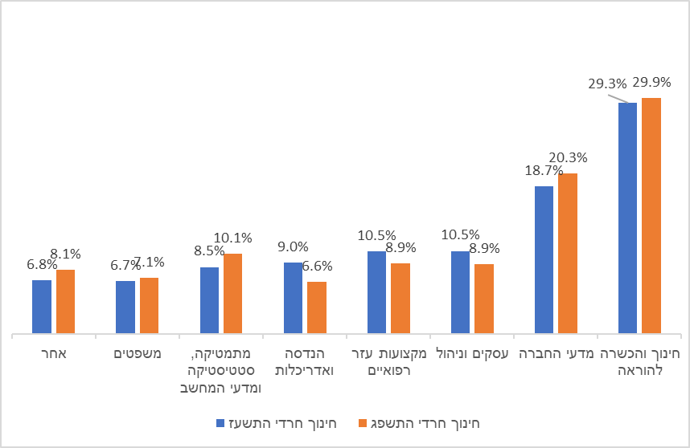

על פי נתוני הלמ"ס בעיבוד משרד מבקר המדינה.

**מהתרשים עולה כי תמונת המצב לא השתנתה שינוי של ממש בין השנים התשע"ז - התשפ"ג (2016 - 2023) קרוב ל-30% מהסטודנטים החרדים למדו חינוך והכשרה להוראה (3,259 מ-11,100 סטודנטים בשנת התשע"ז ו-4,298 מ-14,351 סטודנטים בשנת התשפ"ג)** **ועוד כ-20% למדו מדעי החברה** **(2,079 סטודנטים בשנת התשע"ז ו-2,920 בשנת התשפ"ג). יתר הסטודנטים החרדים למדו בעיקר מינהל עסקים וניהול, משפטים, מקצועות עזר רפואיים, מתמטיקה והנדסה.**

**עוד עולה מהתרשים כי שיעור הסטודנטים החרדים במקצועות ההנדסה והאדריכלות, ירד מ-9% בשנת התשע"ז (1,001), ל-6.6% (948) בשנת התשפ"ג. יצוין כי על פי נתוני הלמ"ס בשנת התשפ"ג שיעור הסטודנטים לתואר ראשון במקצועות ההנדסה והאדריכלות, בקרב כלל הסטודנטים היה 15.8% (38,928).**

נוסף על כך בדק משרד מבקר המדינה את פילוח המקצועות העיקריים בקרב חרדים בוגרי תואר ראשון בשנת התשפ"ב, בהשוואה לשנת התשע"ז, ראו להלן בתרשים 10.

תרשים 10: **חרדים בוגרי התואר הראשון בשנות הלימוד התשע"ז (2016 - 2017) והתשפ"ב (2021 - 2022),   
לפי מקצועות הלימוד** **העיקריים**

על פי נתוני הלמ"ס, בעיבוד משרד מבקר המדינה.

**מהתרשים עולה כי גם בקרב הבוגרים החרדים תמונת המצב לא השתנתה באופן מובהק בין השנים התשע"ז - התשפ"ב - יותר מ-50% מבוגרי התואר הראשון באקדמיה היו בוגרי חינוך והכשרה להוראה (1,760 מ-3,071 בשנת התשע"ז ו-2,179 מתוך 4,078 בשנת התשפ"ב, כ-10% היו בוגרי מדעי החברה (294 בשנת התשע"ז ו-431 בשנת התשפ"ב), כ-11% בוגרי מינהל עסקים וניהול (350 בהתשע"ז ו-453 בהתשפ"ב).**

**בהשוואה לשאר האוכלוסייה יצוין כי בשנת התשפ"ב רק כ-15% (7,894 מ-50,370), היו בוגרי חינוך והכשרה להוראה, 24% (12,210) היו בוגרי לימודי מדעי החברה, ו-13% (6,433), בוגרי תואר ראשון בעסקים וניהול.**

**גם במתמטיקה ומדעי המחשב התמונה דומה ולא השתנתה משנת התשע"ז לשנת התשפ"ב (2021-2022). בהתשע"ז 4.2% מקרב הבוגרים החרדים (129 מ-3,071) למדו מתמטיקה ומדעי המחשב כאשר בשנת התשפ"ב השיעור עלה ל-5.8% (236 מ-4,078) וזאת כאשר בשאר האוכלוסייה[35] 8.2% מבוגרי התואר הראשון היו בוגרי מתמטיקה ומדעי המחשב (4,150 מ-50,370). גם בהנדסה ואדריכלות הנתונים דומים ולא השתנו מהותית, בקרב החרדים, משנת התשע"ז לשנת התשפ"ב. בהתשע"ז 2.9% (90 מ-3,071) מבוגרי תואר ראשון בקרב החרדים היו בוגרים בהנדסה ואדריכלות ובשנת התשפ"ב, שיעור הבוגרים עלה במקצת ל-3.2% (133 מ-4,078) וזאת כאשר בשאר האוכלוסייה עמד שיעור בוגרי תואר ראשון בהנדסה ואדריכלות בשנת התשפ"ב על 14.4% (7,229 מ-50,370).**

**משמעות הדבר היא שתוכניות המל"ג לא הביאו לגידול בקליטת סטודנטים בתחומים שבהם אופק התעסוקה וההשתכרות גדול יותר, כגון ההנדסה, המתמטיקה והמדעים.**

בפברואר 2022 החליטה מל"ג לעדכן את סדר העדיפות התכנוני של תחומי הלימוד במוסדות להשכלה גבוהה בכל הנוגע לחברה החרדית[36] וקבעה חלוקה לרמות עדיפוּת על פי מידת הדרישה למקצוע בחברה החרדית ובהתאם לאופק התעסוקתי בו. סדר העדיפות המעודכן משמש כלי לבחינת בקשות של המוסדות להשכלה גבוהה המעוניינות לפתוח תוכניות לימוד חדשות במסגרות הייעודיות לחרדים, וכן משמש בסיס להחלטות בדבר תקצוב מעטפת התמיכה ובדבר חלוקת המלגות.

לדוגמה, מל"ג קבעה כי לימודי מתמטיקה, הנדסה ורפואה ידורגו ברמה א' בסדר העדיפות; ביולוגיה, מקצועות עזר רפואיים, מדעי החברה ומינהל עסקים ברמה ב', וחינוך, משפטים, מדעי הרוח ואומנות - ברמות ג' - ד'. בשנים התשפ"ב - התשפ"ד (2022 - 2024), רק סטודנטים הלומדים מקצועות ברמת העדיפות א' ו-ב' קיבלו מלגות.

יצוין כי בתוכנית החדשה (לשנים התשפ"ד - התשפ"ח [2024 - 2028]) קבעה מל"ג-ות"ת בין היתר את היעדים האלה: גידול עקבי בשיעור הסטודנטים הלומדים מקצועות שיש להם ביקוש בשוק העבודה כמו מתמטיקה, הנדסה, רפואה, ביולוגיה, וירידה הדרגתית בשיעור הסטודנטים הלומדים מקצועות שיש להם ביקוש נמוך יותר בשוק העבודה כמו חינוך, משפטים, מדעי הרוח ואומנות.

בתשובתה ציינה מל"ג-ות"ת שאין לקחת את כל הסטודנטים שלומדים הוראה כמקשה אחת ויש להפריד בין אלו שלומדים תחומי לימוד נדרשים לבין אלו שלומדים מקצועות לימוד פחות נדרשים. עם זאת, אכן עדיין רוב הסטודנטים לתואר ראשון שלומדים חינוך וההכשרה להוראה, לומדים מקצועות לימוד שפחות נדרשים. עוד ציינה מל"ג-ות"ת בתשובתה כי תהליך המעבר מתעודת מורה מוסמך בכיר לתואר אקדמי נעשה לרוב במסגרת לימודי השלמה, וקיים קושי למורים אלו לעשות את המעבר וללמוד תחומים אחרים לתואר ראשון לאחר שהשקיעו שנים בלימודי הוראה וקיבלו תעודה, כאשר חלקם אף עובדים בתחום.

נוסף על כך ציינה מל"ג-ות"ת שבמסגרת עדכון סדר העדיפויות של תחומי הלימוד במגזר החרדי, נעשתה הבחנה בין מקצועות הוראה נדרשים במגזר החרדי אשר סווגו ברמת עדיפות גבוהה (רמה ב') לבין מקצועות הוראה שהוגדרו כפחות נדרשים וסווגו ברמת עדיפות נמוכה מאוד (רמה ד').

משרד מבקר המדינה מציין כי גם בהתאם לתשובת מל"ג-ות"ת, בהשוואה לביקורת הקודמת, תמונת המצב לא השתנתה באופן מהותי, וכי רק מיעוט הסטודנטים החרדים שלומדים חינוך והכשרה להוראה לומדים מקצועות לימוד נדרשים.

**בביקורת הקודמת עלה כי חלק הארי של הסטודנטים החרדים למדו חינוך והכשרה להוראה (29.3% - 3,259 מ-11,100) בשנת התשע"ז. בביקורת המעקב נמצא כי תמונת המצב עדיין לא השתנתה (29.9% - 4,298 מ-14,351) בשנת התשפ"ג. עם זאת בשנת 2022 נקטה מל"ג-ות"ת צעד לתיקון ליקוי זה באמצעות שינוי סדר העדיפות, שמטרתו להביא לשינוי המצב.**

**מידת תיקון הליקוי**



**מומלץ למל"ג-ות"ת לעקוב באופן שוטף אחר יעילות סדר העדיפות החדש ומידת השפעתו על תחומי הלימוד, כדי שיהיה ניתן להפיק לקחים בנושא וכן לנקוט צעדים נוספים בעניין זה כגון, בניית תוכניות ייעודיות לתחומי לימוד שיש להם ביקוש בשוק העבודה.**

### סיוע בשילוב הבוגרים בתעסוקה ושיתוף פעולה עם תוכניות לתעסוקת חרדים

כאמור, שילוב חרדים בהשכלה הגבוהה ובתעסוקה הוא מטרה לאומית, וסיוע והכוונה מתאימה למועמדים ולבוגרים יאפשרו להם לא רק להצליח בלימודיהם במסגרות השונות אלא גם לעסוק במקצוע שיוכלו להתפרנס ממנו בכבוד ולמצות את כישוריהם.

#### הביקורת הקודמת

בדוח הקודם צוין כי תוכניות מל"ג-ות"ת להנגשת ההשכלה הגבוהה לאוכלוסייה החרדית לא כללו סיוע בשילוב הבוגרים בתעסוקה, וכי הן לא פעלו בשיתוף פעולה עם תוכניות מקבילות של משרד הכלכלה והתעשייה דאז (או משרד העבודה) שגם תכליתן הייתה שילוב חרדים במעגל התעסוקה באמצעות פעולות כגון סיוע בהכוון ובהשמה בעבודה של נושרים או של בוגרים.

משרד מבקר המדינה המליץ בדוח הקודם למל"ג, לוות"ת ולמשרד העבודה להגביר את שיתוף הפעולה ביניהם כדי לשפר את האפקטיביות של פעולותיהם, לגבש תוכניות משותפות לסיוע בהכוון ובהשמה בעבודה של הבוגרים (ואף של הנושרים) ולשקול להפעיל שירותי הכוונה למועמדים חרדים עוד בטרם החלו בלימודיהם, כדי להתאים את תחומי הלימוד, בין לימודים אקדמיים ובין לימודי הכשרה מקצועית, לכישוריהם ולרצונותיהם.

#### ביקורת המעקב

כאמור מאז שנת 2022 מפעילה ות"ת באמצעות התאגיד החיצוני תוכנית מעטפת לסטודנטים, שכוללת בין היתר ייעוץ והכוונה לקראת לימודים אקדמיים וסיוע בהשמת סטודנטים ובוגרים בתעסוקה איכותית ומותאמת. לצד זאת, נכון למאי 2024 הפעיל משרד העבודה ברחבי הארץ, באמצעות מפעילים חיצוניים ורשויות מקומיות, 14 מרכזי הכוון תעסוקתיים שמטרתם לסייע באיתור, בהכשרה ובהשמה של אוכלוסייה חרדית בשוק העבודה. המרכזים פועלים בריכוזי אוכלוסייה חרדית מצפת וטבריה בצפון ועד לערד, באר שבע ונתיבות בדרום.

**בביקורת הנוכחית עלה כי במרץ 2022 נחתם הסכם הבנות לשיתוף פעולה בין משרד העבודה לבין מל"ג-ות"ת בנושא הסיוע לסטודנטים חרדים. מטרת שיתוף הפעולה על פי ההסכם היא לאפשר לאוכלוסייה החרדית להפיק את המרב מהשירותים שנותנים שני גופים אלו, והוא נחתם עקב הבנת החשיבות של ליווי פרטני החל בשלב הייעוץ והאבחון המקדימים דרך הלימודים עצמם במכינה ובאקדמיה וכלה בהשמה מוצלחת בעבודה הדורשת תואר אקדמי. בהסכם ההבנות נקבע כי נציגי מפעיל התוכנית ישהו במרכזי ההכוון ויפנו אליהם מועמדים חרדים מתאימים לצורך הכוון תעסוקתי, ואילו מרכזי ההכוון יפנו למפעילי התוכנית מועמדים חרדים המתאימים ללימודים, וכי ייעשה שימוש הדדי בסלי השירותים (קורסים, הכשרות, הדרכות) של שני הגופים.**

**נוסף על כך נמצא כי בהסכמי ההתקשרות של משרד העבודה עם מפעילי מרכזי ההכוון נקבע כי הם יתוגמלו גם בגין הפניית מועמדים למפעילי התוכנית.**

**עם זאת, מידת ההצלחה של הפעילות המשותפת לא נבחנה עד כה על ידי משרד העבודה או מל"ג-ות"ת. כמו כן, מנתונים של התאגיד החיצוני עלה כי 6% מהפונים אליו הופנו על ידי מרכזי ההכוון ועוד 8% הגיעו לאחר ביצוע "יריד לימודים"[37] משותף עם המרכזים, ומכאן שכ-14% מסך הפונים, הגיעו כתוצאה מהפעילות המשותפת של מל"ג עם משרד העבודה.**

**בדוח הקודם צוין כי תוכניות מל"ג-ות"ת לא כללו סיוע בשילוב הבוגרים בתעסוקה, וכי הן לא פעלו בשיתוף פעולה עם משרד הכלכלה והתעשייה דאז (או משרד העבודה), והומלץ שמל"ג-ות"ת ומשרד העבודה יגבירו את שיתוף הפעולה ביניהם כדי לשפר את האפקטיביות של פעולותיהם ויגבשו תוכניות ופעילויות משותפות. בביקורת הנוכחית נמצא כי מל"ג-ות"ת ומשרד העבודה הסדירו את שיתוף הפעולה ביניהם במסגרת מרכזי ההכוון התעסוקתי של משרד העבודה.**

בתשובתו למשרד מבקר המדינה מינואר 2025 מסר משרד העבודה כי הוא ימשיך לפעול להעצמת מאמצי ההכוונה וההשמה לעבודה, תוך קיום מעקב ובקרה, זאת כדי להבטיח את הצלחתם וכחלק ממחויבותו לשמש גורם מוביל ומכוון בשדה התעסוקה מתוך ראייה אסטרטגית המקדמת חברה שוויונית ומשגשגת.

**מידת תיקון הליקוי**



**מומלץ למל"ג-ות"ת ולמשרד העבודה להגביר את פעולותיהם להכוונה ולהשמה וכן לעקוב ולבחון את מידת ההצלחה של הפעילות המשותפת.**

### סיכום

**שילוב האוכלוסייה החרדית בהשכלה הגבוהה ובתעסוקה איכותית הוא יעד לאומי של מדינת ישראל. ההשכלה הגבוהה היא בסיס להשתלבות ולהצלחה בשוק התעסוקה, וחלק ניכר מתחומי העיסוק במשק חסומים בפני מי שחסרים השכלה זו. שיעור ההשתתפות הנמוך של האוכלוסייה החרדית בשוק התעסוקה בעיקר בקרב הגברים (53% בקרב החרדים לעומת 87% בקרב יהודים שאינם חרדים) פוגע לא רק במעמדם הכלכלי האישי, הוא גם מאט את ההתקדמות הכלכלית של המשק בכללותו. לפיכך יש חשיבות לתוכניות להנגשת ההשכלה הגבוהה לחברה החרדית. זאת, בעיקר לגברים החרדים, ששיעורי התעסוקה וההשכלה האקדמית שלהם נמוכים מאוד.**

**בביקורת המעקב עלה שעל אף הפעילות של מל"ג-ות"ת בשנים האחרונות להגדלת היקף האוכלוסייה החרדית שלומדת במוסדות להשכלה גבוהה, שיעור הלומדים מקרב כלל האוכלוסייה החרדית נותר בחמש השנים האחרונות ללא שינוי מהותי נוכח הגידול במקביל של כלל האוכלוסייה החרדית (3.45% - 13,350 סטודנטים חרדים מתוך 386,000 - הפוטנציאל בגילי 18 - 40 בשנת 2023).**

**נוסף על כך שיעור הגברים החרדים הלומדים במוסדות להשכלה גבוהה נותר נמוך בהשוואה לנשים (2% לעומת 5%), ועדיין חלק הארי של הסטודנטים החרדים (קרוב ל-30%) למדו חינוך והכשרה להוראה, תחומים שהאופק התעסוקתי בהם מוגבל, ומיעוטם למדו הנדסה ואדריכלות (6.6%) ומדעים (10.1%), לפי נתוני שנת התשפ"ג (2022 - 2023).**

**מאז הביקורת הקודמת פעלה מל"ג-ות"ת לתיקון הליקויים שעלו בה, ובכלל זה חתרה להרחבת הפריסה של התוכניות לחרדים, לצמצום היקף הנשירה של הסטודנטים החרדים באמצעות תוכנית מעטפת ולהעדפת תחומי לימוד בעלי אופק תעסוקתי, אולם בפועל טרם חל שינוי מהותי בשיעור הסטודנטים החרדים מתוך האוכלוסייה הפוטנציאלית ובתמהיל תחומי הלימוד.**

**נוכח ממצאי ביקורת המעקב, על מל"ג-ות"ת לבחון באופן שוטף את השפעת הפעולות וההחלטות שלה לשם הפקת לקחים ושיפור התוכניות, וכן עליה לבחון דרכים נוספות לעידוד ההשכלה הגבוהה בקרב החברה החרדית, ובפרט במקצועות בעלי אופק תעסוקתי.**

1. הלמ"ס, "חרדים ביישובים יהודיים לפי מחוז ואזור סטטיסטי, נכון לסוף שנת 2022".
2. הלמ"ס, "תחזית אוכלוסיית ישראל מ-18.2.2019" (החלופה הבינונית מתוך שלוש). השיעורים הם לפי החלופה הבינונית מבין שלוש חלופות הקיימות בתחזית - נמוכה, בינונית וגבוהה.
3. על פי נתוני הלמ"ס בקובץ "יעדי תעסוקה ממשלתיים - שיעורי תעסוקה", 22.7.24.
4. הלמ"ס - הכנסות והוצאות משק בית - נתונים מסקר הוצאות משק הבית 2021 - סיכומים כלליים - דצמבר 2023 (לוח 13).
5. הלמ"ס, הודעה לתקשורת, "משפחות בישראל - נתונים לרגל יום המשפחה 2024", 7.2.24.
6. הביטוח הלאומי, מינהל המחקר והתכנון, "דוח ממדי העוני והאי-שוויון בהכנסות - 2022", דצמבר 2023.
7. ות"ת היא הגוף האחראי לתקצוב מערכת ההשכלה הגבוהה בישראל.
8. שנת הלימודים האקדמית מתחילה באוקטובר ומסתיימת בספטמבר.
9. על פי נתוני מל"ג-ות"ת; מתוכם כ-14,290 - סטודנטים לתואר ראשון, כ-2,900 - לתואר שני, וכ-200 - לתואר שלישי.
10. בהתאם להגדרות מל"ג-ות"ת לגבי הזכאים לקחת חלק בתוכניותיה לא כולל "חריגים" (ראו להלן).
11. מכללת בני ברק לחרדים, שפועלת בשיתוף עם מוסדות אקדמיים.
12. מבקר המדינה, **דוח שנתי 69ב** (2019), עמ' 2013 - 2061.
13. בני ברק ובית שמש.
14. אוניברסיטת תל אביב, אוניברסיטת בר-אילן, האוניברסיטה הפתוחה, מבח"ר בני ברק, המרכז האקדמי רופין, שלוחת בצלאל, קמפוס שטראוס - מכללת הדסה, הקריה האקדמית אונו, מכללת סמי שמעון, המכללה האקדמית בית ברל.
15. המוסד החינוכי האחרון שבו למד התלמיד במערכת החינוך בישראל.
16. כולל את כל בוגרי החינוך החרדי ללא תלות באורח חייהם כיום.
17. 5% נוספים במוסדות שבהם לומדים יותר מ-100 סטודנטים חדשים ו-10% תוספת במוסדות שבהם לומדים פחות מ-100 סטודנטים חדשים בשנה העומדים בהגדרת קהל היעד.
18. בית המשפט העליון בשבתו כבית משפט גבוה לצדק - בג"ץ 8010/16, בג"ץ 2240/17, בג"ץ 6500/17, בג"ץ 8683/17, מה-12.7.2021
19. **הערות ראש הממשלה לדוח מבקר המדינה 69ב**, מאי 2019.
20. 12,730 מתוך 308,320.
21. החלטת מל"ג על הארכה בשנה של התוכנית הרב-שנתית של מל"ג-ות"ת להרחבת הנגישות של ההשכלה הגבוהה לאוכלוסייה החרדית - תשע"ז - תשפ"ב (עד תשפ"ג) מ-28.9.22.
22. החלטת מל"ג - "קול קורא להקמת 4 מח"רים משותפים לאוכלוסייה החרדית - פירוט הקריטריונים", 5.7.23.
23. גיל 18 - סיום לימודי התיכון. גיל 40 - על פי מסמכי מל"ג-ות"ת אין כמעט סטודנטים בני יותר מ-40.
24. נשים וגברים בני 18 - 40 על פי נתוני הלמ"ס.
25. בני 18 - 40 על פי נתוני הלמ"ס.
26. "עדכון מודל התקצוב להנגשת ההשכלה הגבוהה לאוכלוסיות ייחודיות (חברה ערבית, אוכלוסייה חרדית ויוצאי אתיופיה)", 1.7.24.
27. מרבית הסטודנטים החרדים מתקבלים ללימודים אקדמיים ללא תעודת בגרות ובלא שנבחנו במבחן הפסיכומטרי. יתרה מזו, מרבית הגברים החרדים מגיעים ללימודים אקדמיים ללא הידע המינימלי הדרוש במקצועות הליבה - ובעיקר במתמטיקה ובאנגלית - והידע שלהם בתחומים אלה נמוך בהשוואה לכלל הסטודנטים, וגם בהשוואה לנשים החרדיות.
28. גברים חרדים אינם מורגלים ללמידה במערכת לימודית הישגית המלווה במדידה; לכן הם נדרשים להסתגל ללמידה המתאפיינת במדידה רציפה ובדרישות אקדמיות כגון מבחנים, הגשת מטלות ועבודות ברמה אקדמית נאותה ועמידה בלוחות זמנים.
29. גברים חרדים מתחילים ללמוד לימודים אקדמיים בגיל ממוצע מבוגר יותר מאשר נשים חרדיות - רק לאחר סיום לימודיהם בישיבה הגבוהה (25 לעומת 22.5). עוד נמצא שלסטודנט חרדי יש 2 - 3 ילדים במועד סיום לימודיו, ואילו לסטודנט חילוני עדיין אין ילדים. קיומה של משפחה כבר מגיל צעיר יחסית מקשה על הסטודנטים החרדים להתמקד בלימודיהם האקדמיים.
30. ראו **הערות ראש הממשלה לדוח מבקר המדינה 69ב'**, מאי 2019.
31. פרק הזמן הסטנדרטי להשלמת תואר בלמידה רציפה ומלאה.
32. התחלת הלימודים בשנת 2010, 2014, 2017.
33. עד שנתיים מהזמן התקני.
34. ראו **הערות ראש הממשלה לדוח מבקר המדינה 69ב'**, מאי 2019.
35. הסטודנטים ובוגרי תואר ראשון שאינם בוגרי מערכת החינוך החרדית - ממלכתי - יהודי וערבי, ממלכתי דתי, חו"ל.
36. החלטת המועצה להשכלה גבוהה מ-22.2.22 - "עדכון סדרי עדיפות תכנוניים".
37. פעילות משותפת של העמותה הפרטית ומרכז ההכוון למידע ופרסום של אפשרויות תעסוקה ולימודים אקדמיים.